Форма 5.5
представляется не позднее 3-х дней
после окончания смены

Отчет о работе пришкольного лагеря и лагеря труда и отдыха МБОУ «Александровская СОШ»
в летние каникулы 2025 года
Управление (отдел) образования Бавлинского муниципального района Республики Татарстан

(Дать краткий анализ мероприятий, проведенных в рамках пришкольных лагерей муниципального района по всем видам безопасности: пожаробезопасности, безопасности на воде и на дорогах, антитеррористической безопасности, противодействие экстремизму, сезонные опасности, по антикоррупционному воспитанию и др. Разместить в этом же отчете 4-5 лучших фото после описания мероприятия и прикрепить к отчету в JPEG формате)

№ п/п | По муниципальному району | Всего  (количество)
 | Количество несчастных случаев и заболеваний несовершеннолетних в учреждениях отдыха и оздоровления, повлекшие за собой: | 0
 | - травмы | 0
 | - отравления | 0
 | - массовые инфекционные заболевания детей | 0
 | - смерть несовершеннолетнего | 0
 | Количество совершенных побегов из пришкольных лагерей | 0
 | Количество совершенных несовершеннолетними преступлений во время их нахождения в пришкольных лагерях | 0
 | Количество преступлений, совершенных в отношении несовершеннолетнего во время их нахождения в пришкольных лагерях | 0

Информация о осуществленном трудоустройстве подростков муниципального района, находящихся в ТЖС и СОП

* Вид трудовой деятельности подростков,  находящихся в ТЖС и СОП | Количество подростков планируется трудоустроить школами самостоятельно без Министерства труда, занятости и социальной защиты Республики Татарстан | Количество подростков планируется трудоустроить школами совместно с Министерством труда, занятости и социальной защиты Республики Татарстан
0 | 0 | 0
Всего по муниципальному району трудоустроено
* при необходимости добавить дополнительную информацию по трудоустройству подростков в муниципальном районе

Информация о категориях детей, отдых которых организован в пришкольных лагерях дневного пребывания и лагерях труда и отдыха муниципального района
(Обязательно для заполнения!):
№  п/п | Категория | Количество детей
№  п/п | Категория | Пришкольные лагеря | ЛТО
1. | Общее количество участников смены (детей), из них: | 43 | 15
 | - дети старше 14 лет | - | 15
2. | Дети, находящиеся в трудной жизненной ситуации (ТЖС), из них:
 | - дети-сироты и дети, оставшиеся без попечения родителей | 0 | 1
 | - дети с ОВЗ | 0 | 0
 | - дети из семей беженцев и вынужденных переселенцев, из них: | 0 | 0
 | - прибывшие с территорий ЛНР, ДНР, Херсонской и Запорожской областей | 0 | 0
 | - прибывшие с Курской области | 0 | 0
 | - прибывшие с Белгородской области | 0 | 0
 | - прибывшие с Брянской области | 0 | 0
 | - прибывшие с других территорий | 0 | 0
 | - дети–жертвы вооруженных и межнациональных конфликтов, экологических и техногенных катастроф, стихийных бедствий | 0 | 0
 | - дети из малообеспеченных семей, состоящих на учете Министерства труда, занятости и социальной защиты Республики Татарстан | 4 | 4
 | - дети безработных, состоящих на учете в Министерстве труда, занятости и социальной защиты Республики Татарстан | 0 | 0
 | - дети из многодетных семей | 25 | 11
 | - дети участников СВО | 3 | 1
3. | Дети, находящиеся на различных формах учета (ПДН, внутренний контроль, СОП), из них: | 1 | 2
 | - внутренний контроль | 8 | 6
 | - ПДН | 0 | 0
 | - СОП | 1 | 2

Отчет о проведенных мероприятиях
пришкольного лагеря и лагеря труда и отдыха МБОУ «Александровская СОШ» Бавлинского муниципального района
в летние каникулы 2025 года

Наименование мероприятий по пожаробезопасности:
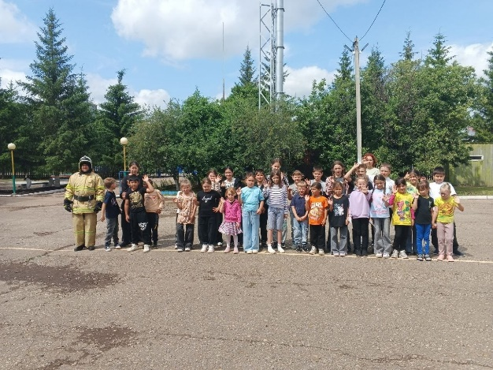
Пришкольный лагерь - территория безопасности. 17 июня в пришкольном лагере прошли настоящие пожарные учения с участием представителей МЧС.
Ребята узнали много нового и важного:
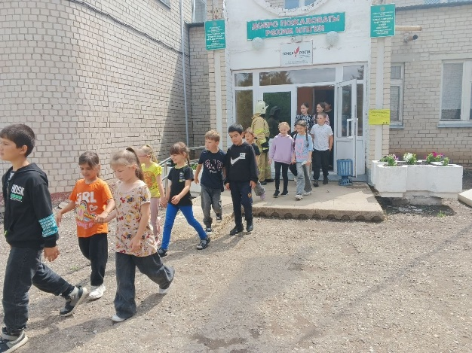
*Как правильно вызывать пожарных: повторили номер 112 и что нужно говорить диспетчеру.
*Что делать, если начался пожар: как безопасно эвакуироваться из помещения и где находится план эвакуации.
*Как пользоваться огнетушителем: конечно, под присмотром взрослых! Ребята увидели, как работает огнетушитель и даже попробовали потушить условный огонь.
Наименование мероприятий по антитеррористической безопасности и противодействие экстремизму:
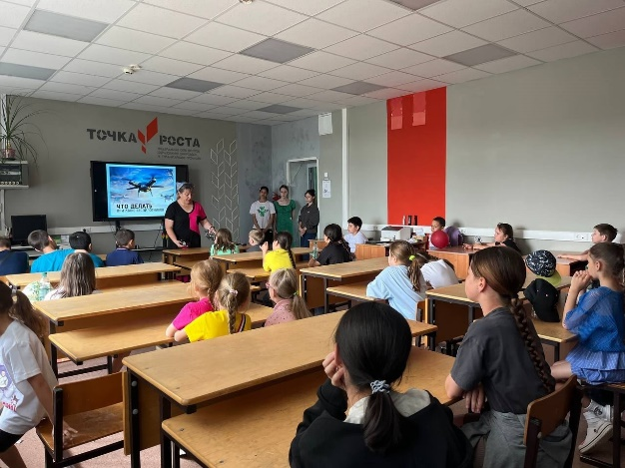
В связи с текущей обстановкой, важно знать, как действовать в случае угрозы атаки беспилотных летательных аппаратов (БПЛА). Мы в пришкольном лагере уделяем особое внимание безопасности детей и персонала. Сегодня на минутке безопасности напомнили ребятам простые, но важные правила:
✅Что делать, если вы услышали звук, похожий на жужжание, гул или свист, который может принадлежать БПЛА:
❗Не паникуйте! Сохраняйте спокойствие и следуйте указаниям воспитателей и вожатых.
Немедленно сообщите взрослому! Если вы заметили что-то подозрительное, сразу же скажите об этом воспитателю, вожатому или любому другому сотруднику лагеря.
Слушайте внимательно! Взрослые будут давать четкие инструкции о дальнейших действиях.
Следуйте указаниям! Важно быстро и организованно выполнять все команды.
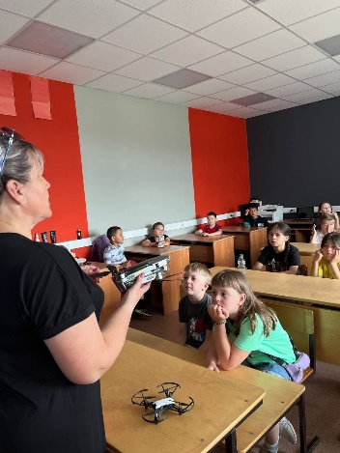
❗Если приказано укрыться:
В помещении: Быстро и организованно пройдите в указанное укрытие (подвал, коридор без окон, внутренние помещения).
❗На улице: Если укрытие недоступно, пригнитесь к земле, закройте голову руками и постарайтесь найти укрытие (канава, яма, за деревом).
❗Не снимайте происходящее на телефон! Это может дезориентировать и отвлекать от выполнения необходимых действий.
После окончания опасности: Дождитесь сигнала от взрослых о том, что все в порядке.
✅Важно помнить:
Безопасность - наш приоритет!

Наименование мероприятий по безопасности на водных объектах:
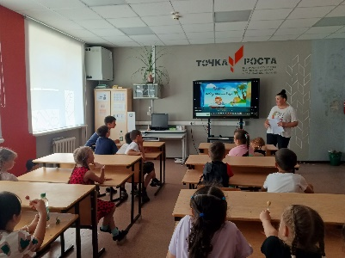
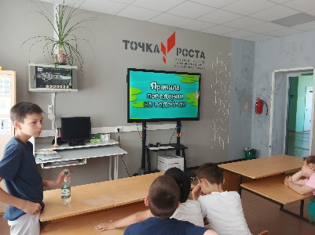
В ходе беседы «Безопасность на водных объектах», ребята узнали, какие правила необходимо соблюдать, чтобы избежать несчастных случаев на воде в летнее время, какую опасность таит вода, как правильно вести себя в случае происшествия на воде.
Ребята отвечали на вопросы и задавали свои вопросы.
Такие беседы обеспечивают безопасность людей на водных объектах, дают положительные результаты и бесценные знания о правилах безопасного поведения. Пусть лето будет безопасным и радостным для всех!

Наименование мероприятий по антикоррупционному воспитанию:

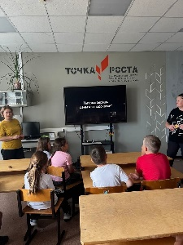
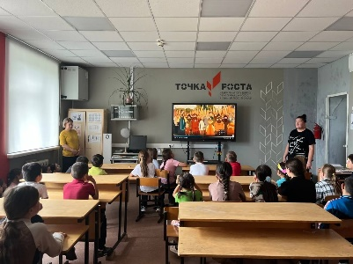
В пришкольном лагере "Солнышко" прошло тематическое мероприятие антикоррупционной направленности. Дети проявили интерес к данному мероприятию и отразили свое отношение к коррупционным моментам в фрагментах мультфильмов, сюжетах сказок.

Наименование мероприятий по безопасности использования растений, первая помощь при укусах насекомых:

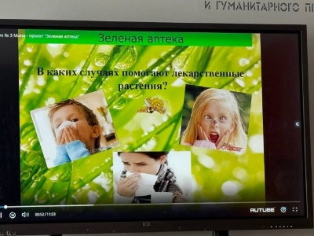
В пришкольном лагере «Солнышко» МБОУ «Александровская СОШ» прошло мероприятие «Зелёная аптека», цель которого - ознакомление учащихся с целебными свойствами растений, правилами сбора, сушки, хранения, использования и применения, воспитание интереса к природе и бережного отношения к растениям. Учащиеся с большим интересом узнавали о целебных свойствах таких растений, как крапива, одуванчик, подорожник, шиповник, мать и мачеха, тысячелистник, смородина, чистотел. Говорили о биологических особенностях, узнали о способах применения этих растений. Была проведена познавательная викторина, в которой ребята приняли активное участие. Отвечали на загадки, на вопросы о лекарственных травах. В заключение пришли к выводу, что при сборе нельзя мять растение в руках, не трогать грязными руками лицо, губы, глаза, нос, чтобы не занести ядовитый сок на слизистую оболочку. Ребята также узнали, как правильно хранить высушенные травы. Отдельным блоком

Наименование мероприятий по безопасности дорожного движения:
В пришкольном лагере прошёл квест по правилам дорожного движения
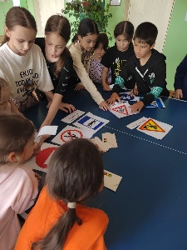
На этой неделе в нашем пришкольном лагере прошёл увлекательный квест, посвящённый правилам дорожного движения. Ребята разделились на команды и отправились по тематическим станциям, где выполняли задания, отвечали на вопросы викторины, вспоминали названия дорожных знаков, участвовали в эстафетах.
В ходе квеста дети повторили важные правила поведения на дороге, узнали, как правильно переходить проезжую часть, что означают различные дорожные знаки и сигналы светофора.
Все участники проявили отличные знания, внимательность и командный дух. В завершение мероприятия ребята получили значки "Знатоки правил дорожного движения".
Такие квесты помогают весело и интересно повторить важные правила безопасности и воспитывают у детей ответственность за свою жизнь и здоровье на дороге.

